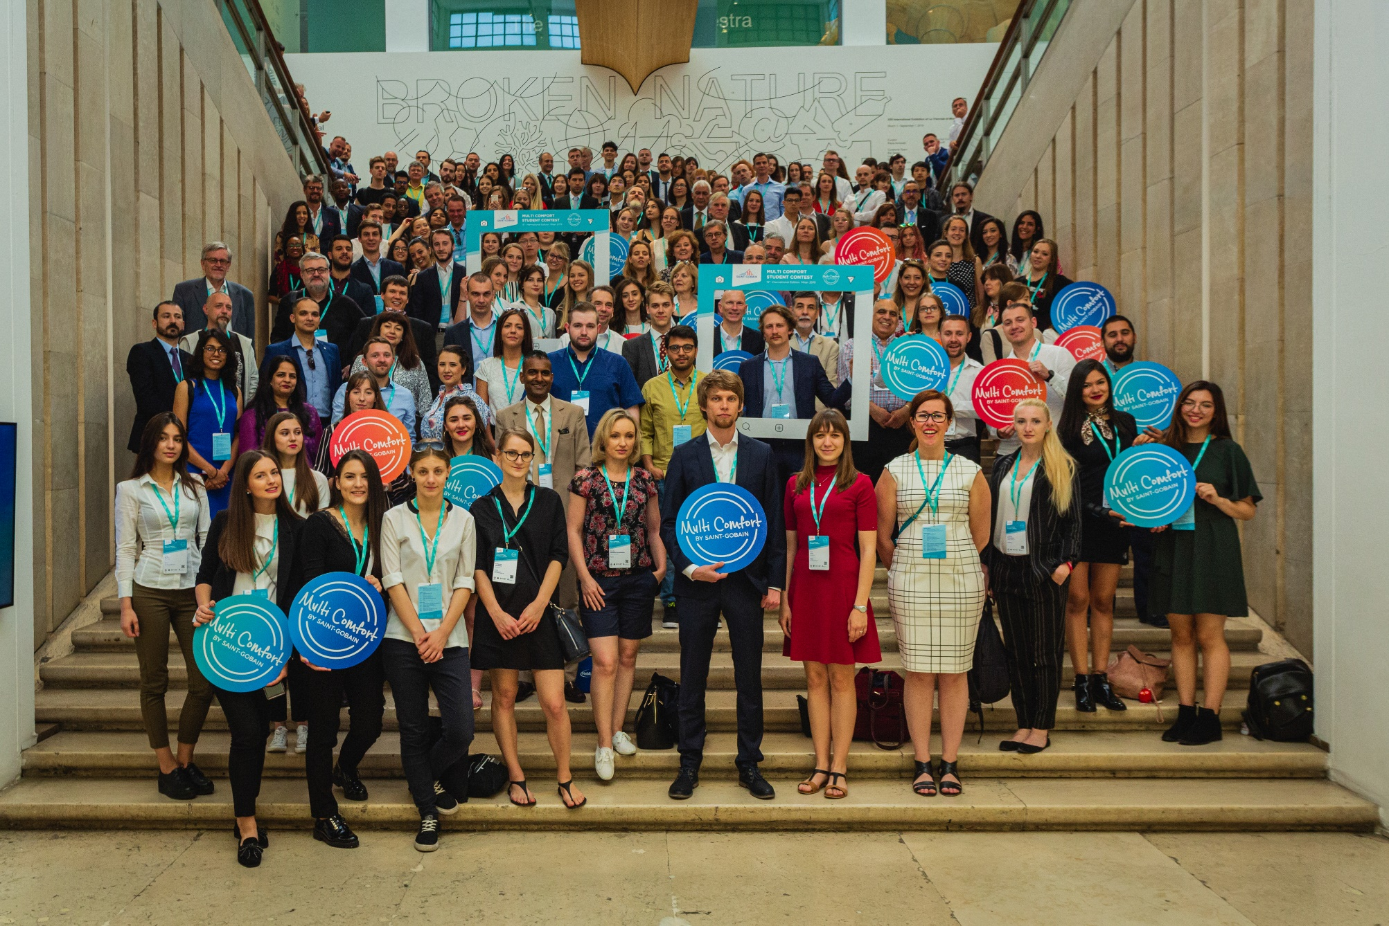



КОНКУРСНЕ ЗАВДАННЯ

МУЛЬТИКОМФОРТ   
СТУДЕНТСЬКИЙ КОНКУРС 2020

Сен-Дені, Париж, Франція

### 

### ПРО СТУДЕНТСЬКИЙ КОНКУРС МУЛЬТИКОМФОРТ

Студентський конкурс «Мультикомфорт» – це міжнародний конкурс, заснований на принципах програми «Сен-Гобен Мультикомфорт». Вперше він був організований у 2004 році Saint-Gobain ISOVER у Сербії і став міжнародною подією у 2005 році. В останньому конкурсі в Мілані взяло участь понад 2200 студентів з 34 країн.

ПОДЯКИ

Особлива подяка Плейн-Комуні та Сен-Дені, Réseau Rêve de Scènes Urbaines (RSU), Еммануелю Сала, президенту «Maison Coignet» та вчителям, які брали участь у «Дні вчителя», Сен‑Гобен Франції за всю підтримку під час розробки цього завдання.

СПОНСОРИ





|  |  |  |
| --- | --- | --- |
| 1 | **ЗАГАЛЬНА ІНФОРМАЦІЯ** | p.4 |
| 1.1 | Зміст конкурсу | p.4 |
| 1.2 | Хто може брати участь у конкурсі | p.4 |
| 1.3 | Організація, яка присуджує премії | p.4 |
| 1.4 | Форма і порядок проведення конкурсу | p.5 |
| 1.5 | Премії | p.6 |
| 1.6 | Графік проведення конкурсу | p.6 |
| 1.7 | Консультації | p.7 |
| 1.8 | Журі | p.7 |
| 1.9 | Транспортні витрати та витрати на проживання | p.8 |
| 1.10 | Правовий аспект | p.9 |
|  |  |  |
| 2 | **ДОКЛАДНИЙ ОПИС КОНКУРСНОГО ЗАВДАННЯ** |  |
| 2.1 | Загальна інформація про Сен-Дені | p.9 |
| 2.2 | Географічне розташування та клімат Сен-Дені | p.10 |
| 2.3 | Загальна інформація про розташування ділянки | p.11 |
| 2.4 | Загальна інформація про завдання | p.12 |
| 2.5 | Вид будівлі, технічні параметри | p.15 |
| 2.6 | Конкурсні вимоги | p.16 |
|  |  |  |
| 3 | **ПОРЯДОК ПОДАЧІ ДОКУМЕНТІВ** |  |
| 3.1 | Національні етапи конкурсу | p.18 |
| 3.2 | Міжнародний етап конкурсу | p.18 |
|  |  |  |
|  |  |  |

1. **ЗАГАЛЬНА ІНФОРМАЦІЯ**

**1.1 ЗМІСТ КОНКУРСУ**

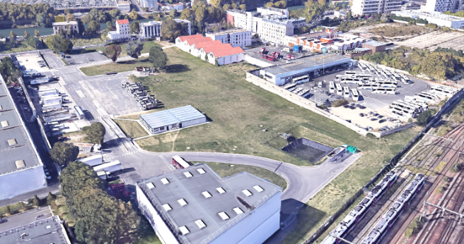Сен-Дені – середньовічне місто та індустріальне місце з великим робітничим класом, еволюціонувало і адаптувалось до потреб свого часу. Багате історією та спадщиною, за останні 30 років воно зазнало великих змін. Маючи репрезентативний приріст населення, сьогодні Сен-Дені налічує понад 109 000 жителів і продовжує поповнюватися новими мешканцями завдяки динамічній політиці будівництва житла, включаючи й соціальне житло.

Олімпійські та параолімпійські ігри (2024 р.) та «Великий Париж» – проект, який має на меті перетворити Париж у головний світовий мегаполіс XXI століття з метою покращення життєвого простору для мешканців та побудови сталого міста – є прискорювачами розвитку Сен-Дені.

**Завданням 16-го міжнародного студентського конкурсу Мультикомфорт** – **є створення простору сталого розвитку, яке поєднує житлові, освітні та рекреаційні функції.** Головна ціль конкурсу 2020 року – перетворити територію постіндустріального майданчика Coignet Enterprise в Сен-Дені у зелену зону з великою кількістю житлових приміщень, навчальних центрів та зон відпочинку. При цьому з повагою віднестися як до слідів історичної спадщини місця, так і до потреб сталого розвитку сучасного мікрорайону.

Студенти повинні запропонувати:

* Генеральний план, що пояснює організацію місця забудови, його характер, внутрішні та зовнішні функціональні зв'язки.
* Дизайн будівель житлового / освітнього призначення, що складаються з 250-300 квартир та початкової школи (з дитячим садком) 18 класів.
* Ідеї збереження та реновації історичних об’єктів на ділянці.
  1. **ХТО МОЖЕ БРАТИ УЧАСТЬ У КОНКУРСІ?**

Учасниками конкурсу можуть стати студенти факультетів архітектури, дизайну та будівництва або інших спеціальностей у країнах, де проводиться конкурс. До участі запрошуються студенти з 1-го по 6-й курс навчання, як індивідуально, так і в командах у складі 2-х учасників. На прохання місцевого представництва компанії Сен-Гобен і залежно від особливостей країни в команді може бути до 3-х учасників.

Студент не може входити до двох різних команд, які подають проекти на той самий конкурс. Кожна команда може подати лише один проект. Команда не може брати участі у двох різних національних етапах конкурсу.

**1.3 ОРГАНІЗАЦІЯ**

Сен-Гобен – організатор змагань за участю місцевих організацій Сен-Гобен в країнах, де відбувається національний етап.

Міжнародний менеджер Multi Comfort Student Contest:

– Памела Ернандес / [pamela.hernandez@saint-gobain.com](mailto:pamela.hernandez@saint-gobain.com)

Список контактів / Місцеві лідери Сен-Гобен в країнах-учасницях:

– Список контактних осіб розміщений за адресою: [www.multicomfort.saint-gobain.com](http://www.multicomfort.saint-gobain.com) > Multi Comfort Student Contest > Contacts

Офіційний веб-сайт Конкурсу для студентів «Мультикомфорт»

– [www.multicomfort.saint-gobain.com](http://www.multicomfort.saint-gobain.com)

**Спеціаліст з маркетингу та комунікацій Леся Кметь**

Email: lesya.kmet@saint-gobain.cloud тел. (095) 273-88-16 (організаційні питання)

**Технічний спеціаліст Олександр Куц**

Email: oleksandr.kuts@saint-gobain.cloud тел. (050) 353-98-22 (технічні питання)

* 1. **ФОРМА І ПОРЯДОК ПРОВЕДЕННЯ КОНКУРСУ**

Студентський конкурс «Мультикомфорт» – це змагання у два етапи:

1) **Національний етап** – Конкурс, організований країною з місцевими університетами.

2) **Міжнародний етап** – Змагання між переможцями національних етапів.

***НАЦІОНАЛЬНИЙ ЕТАП***

* Saint-Gobain організовує Національні етапи в країнах, де компанія має присутність, і з місцевими командами, які відповідають за організацію.
* Список країн-учасниць цього року доступний за посиланням: [www.multicomfort.saint-gobain.com](http://www.multicomfort.saint-gobain.com) > Contacts . Список можна змінити до 31 березня 2020 року.
* **Національні етапи повинні проходити у всіх країнах з 1 березня по 30 квітня 2020 року.**
* Організацією національних етапів займаються місцеві команди. Форму та премії визначає місцевий лідер Сен-Гобен. Кількість та обсяг нагород визначатиме кожна місцева організація та буде оголошувати на місцевому рівні.
* Переможець проекту кожного національного етапу буде запрошений для участі на міжнародному етапі конкурсу.

УЧАСТЬ У НАЦІОНАЛЬНИХ ЕТАПАХ

* Участь можуть взяти студенти з 1-го до 6-го курсу. Також у конкурсі можуть змагатись студенти, які перебувають в програмах стипендій та обміну.
* Учасники повинні представляти університет та країну, де вони навчаються під час проведення змагань.
* Студенти можуть брати участь індивідуально або в командах у складі 2-х учасників. На прохання місцевого представництва компанії Сен-Гобен і залежно від особливостей країни в команді може бути до 3-х учасників.
* Студент не може входити до двох різних команд, які подають проекти на той самий конкурс. Кожна команда може подати лише один проект. Команда не може брати участі у двох різних національних етапах конкурсу одночасно.
* Рішення журі під час національних етапів є остаточним та безповоротним, воно не підлягає оскарженню.

РЕЄСТРАЦІЯ ТА ОФІЦІЙНА ІНФОРМАЦІЯ ЩОДО НАЦІОНАЛЬНИХ ЕТАПІВ КОНКУРСУ

* Усі команди-учасниці повинні зареєструватися за адресою: <https://multicomfort.saint-gobain.com> > Multi Comfort Student Contest > Registration. Реєстрація обов'язкова для участі.
* Реєстрація проводиться командою. Керівник групи повинен створити обліковий запис для команди та ввести необхідну інформацію. Нереєстрація чи надання неповної або недостовірної інформації призведе до дискваліфікації зі змагань.
* **Останній термін реєстрації для участі в національному етапі конкурсу – 22 березня 2020 р.** Місцева організація може змінити дату, щоб краще відповідати розкладу місцевих університетів. Перевірте дані у місцевого організатора.
* На національному етапі зареєструйтеся та налагодіть тісний контакт з місцевим лідером Сен-Гобен. Національні етапи можуть мати власні локальні канали зв'язку.
* Точна форма подання, оцінювання робіт та дати Національного етапу визначаються відповідними місцевими організаціями. Рекомендація полягає у дотриманні тих же вимог (5-хвилинна презентація та ролл-апи), які вимагає міжнародний етап.
* Усі національні етапи мають бути завершені до 1 травня 2020 року.

***МІЖНАРОДНИЙ ЕТАП***

* Міжнародний етап конкурсу відбудеться у Парижі, Франція. Точна дата буде підтверджена найближчим часом.
* На міжнародний етап буде запрошено максимум 60 команд, залежно від кількості країн-учасниць. Максимальна кількість студентів для команди під час цього етапу, становить від 3 учасників по запиту місцевого лідера Сен-Гобен.
* Максимальна кількість команд, які беруть участь у міжнародному етапі, становить 3 відповідно до наявності та ресурсів місцевих організацій.
* Під час міжнародного етапу команди мають 5 хвилин, щоб представити свій проект журі, а всі проекти будуть показані на виставці (ролл-ап). Усі презентації будуть транслюватися в прямому ефірі в Інтернеті.
* Міжнародний етап – це триденний захід, на якому, серед інших, проводяться такі заходи: церемонія привітання, виставка проектів, презентація проектів, обговорення журі, церемонія нагородження та урочистий обід. Порядок денний та заходи можуть змінюватися або адаптуватися до кожного етапу.
* Міжнародне журі визначить переможців (1-ше, 2-ге та 3-тє місце), а також може присудити до 2 спеціальних призів за креативні ідеї або конкретні згадки, що надані учасниками. Рішення журі на міжнародній сцені є остаточним та безповоротним, воно не підлягає оскарженню.

**1.5 ПРЕМІЇ**

На кожному з двох етапів конкурсу встановлюються грошові премії за перше, друге і третє місця. Крім того, місцевий організатор – представництво компанії в країні може присудити додаткові премії.

**Національні етапи**

Місцеві організації Сен-Гобен нададуть інформацію про суму та кількість призів для Національного етапу.

**Міжнародний етап**

- 1-й приз 1500 євро

- 2-й приз 1000 євро

- 3-й приз 750 євро

- Спеціальний приз 500 євро

- Студентська премія 500 євро

На національному та міжнародному етапі конкурсу організатор – компанії Сен-Гобен та місцеві представництва компанії зберігають за собою право присудити більшу або меншу кількість призів, ніж вказано вище, відповідно до оцінок, які журі виставлять проектам.

**1.6 ПІДГОТОВКА**

Розсилання запрошень до участі в конкурсі в рамках інформаційних заходів: жовтень-грудень 2019.

НАЦІОНАЛЬНІ ЕТАПИ

* Дата завершення онлайн-реєстрації – 22 березня 2020 року. Місцеві організації можуть змінити цю дату, щоб краще адаптуватися до розкладу місцевих університетів.
* Усі національні етапи мають бути завершені до 1 травня 2020 року (включаючи вручення призів). Місцева організація повідомить точний день Національного етапу, а також процедуру та всі офіційні дати. Будьте в постійному контакті з місцевим лідером. Необхідно враховувати час для тих країн, яким необхідна віза для участі на міжнародному етапі.
* Презентація повного матеріалу повинна бути завантажена до 10 травня 2020 року. Кожна команда повинна надати всі документи, які вказані у пункті 3. Порядок подачі документів.

МІЖНАРОДНИЙ ЕТАП

* Міжнародний етап змагань відбудеться у Парижі, Франція. Точна дата невдовзі буде підтверджена.

Більше інформації про Міжнародний етап буде надіслано електронною поштою учасникам розміщено на сайті Multi Comfort Student Contest

**1.7 КОНСУЛЬТАЦІЇ**

Сен-Гобен організує кілька онлайн-консультацій з листопада 2019 по лютий 2020 року. Точні дати та час будуть надсилатись всім зареєстрованим учасникам та повідомлятися через веб-сайт Multi Comfort Student Contest Website

Місцеві організації можуть проводити додаткові консультації. Підтримуйте тісний зв’язок з місцевими представниками, щоб отримати цю інформацію.

**1.8 ЖУРІ**

Наступні критерії оцінювання будуть використані для оцінювання проектів на національних та міжнародних етапах.

**А. Критерії участі**

• Мінімальні вимоги: проекти, які не містять необхідних мінімальних вимог, які описані в розділі 2.6.1, будуть дискваліфіковані.

**Б. Критерії журі**

Підхід стійкості, що пов'язаний з економічними, екологічними та соціальними аспектами, є ключовою частиною всіх критеріїв, зазначених нижче, і буде врахований на всіх рівнях оцінювання:

* **АРХІТЕКТУРА: 50%**

Досконалість дизайну, функціональна концепція та урахування регіональних особливостей, макети.

* **ТЕХНІЧНІ КРИТЕРІЇ: 20%**

Конструкції повинні відповідати критеріям Multi-Comfort Saint-Gobain Multi Comfort (нормативним показникам теплоізоляції, видимого і денного світла), а також стратегії пожежної безпеки.

* **КОНСТРУКТИВНІ ДЕТАЛІ: 20%**

Якість та сумісність запропонованих деталей та вузлів конструкцій з урахуванням будівельної фізики (теплові та акустичні мости, повітронепроникність та управління вологістю).

* **ВИКОРИСТАННЯ ТОВАРІВ: 10%**

Правильне використання у проекті продукції та рішень компанії Сен-Гобен.

НАЦІОНАЛЬНИЙ ЕТАП ЖУРІ

• Національне журі вибере переможців Національного етапу конкурсу. Рішення щодо складу відповідного національного журі прийматиме місцевий організатор.

МІЖНАРОДНИЙ ЕТАП ЖУРІ

• Склад міжнародного журі: архітектори та експерти, представники Plaine Commune та муніципалітету Сен-Дені, а також представники Saint-Gobain.

До складу журі входять:

* незалежні архітектори: 2 людини
* представники Сен-Гобен: 2 людини
* представники місцевих громад: 2 людини
* експерт програми Мультикомфорт: 1 людина
* Залежно від обставин організатор може змінювати склад журі та кількість його членів без попередніх консультацій. Точний склад міжнародного журі буде повідомлено перед початком Міжнародного етапу конкурсу.
* До складу міжнародного журі не можуть входити особи, які були членами журі Національних етапів конкурсу.

#### СТУДЕНТСЬКА ПРЕМІЯ

* Студентська премія (в розмірі 500 євро) буде присуджуватись (організатором) на підставі кількості голосів, відданих всіма командами-учасницями Міжнародного етапу конкурсу.
* Кожна команда отримує право віддати 1 (один) голос команді, проект якої вона вважатиме найкращим (але не команді з тієї ж країни, що й команда, яка голосує), з урахуванням критеріїв оцінки, описаних раніше.
* Учасники повідомляють організатору про свій вибір до 22:00 в день захисту проектів.
* Студентською премією буде нагороджена команда, яка отримає найбільшу кількість голосів.
* Якщо декілька команд наберуть однакову кількість голосів, сума премії буде розподілена між ними.

**1.9 ТРАНСПОРТНІ ВИТРАТИ ТА ВИТРАТИ НА ПРОЖИВАННЯ**

НАЦІОНАЛЬНИЙ ЕТАП

* Учасники беруть на себе всі витрати, пов’язані з подання заявок на Національні етапи конкурсу.

МІЖНАРОДНИЙ ЕТАП

* Організатор оплачує транспортні витрати, а також витрати, пов’язані з розміщенням та проживанням учасників Міжнародного етапу конкурсу.
* Для переможців Національних етапів, які братимуть участь в Міжнародному етапі конкурсу, буде організовано проїзд із столиці (або іншого міста – за рішенням місцевих команд) країни, в якій знаходиться університет, в якому навчаються зареєстровані учасники, до місця проведення Міжнародного етапу конкурсу та назад.
* Відповідальність за отримання паспортів та (або) віз покладається на учасників. Організатор надасть необхідну допомогу щодо запрошення, довідки про наявність місця проживання тощо**.**

**1.10 ПРАВОВИЙ АСПЕКТ**

Учасники конкурсу на проектування мультикомфортного будинку («Конкурс») гарантують, що вся інформація/дані, які містяться в їх проектах, не порушують прав інтелектуальної власності будь-яких третіх сторін, і що вони є власниками такої інформації/даних, або мають всі необхідні повноваження на використання та розголошення такої інформації/даних.

Учасники національного або міжнародного етапу конкурсу незалежно від їх статусу (студентів, викладачів, співробітників компанії Сен-Гобен та інших учасників), надають необмежений дозвіл компанії Сен-Гобен («Організатор») та муніципалітету Парижу безоплатно використовувати, представляти та публікувати їх проекти, презентації проектів та всі матеріали, подані або представлені учасниками, зокрема, фото або відео матеріали, зроблені учасниками під час конкурсу, і (або) надані учасниками Організатору для участі в конкурсі, протягом необмеженого періоду часу.

Конкурсанти визнають, що рішення журі є остаточним. Усі учасники підтверджують незаперечний і остаточний характер рішень журі.

Беручи участь у конкурсі, учасники підтверджують та приймають політику конфіденційності, юридичні умови та угоду про авторське право.

1. **ДЕТАЛЬНИЙ ОПИС КОНКУРСНОГО ЗАВДАННЯ**

**2.1 ЗАГАЛЬНА ІНФОРМАЦІЯ ПРО СЕН-ДЕНІ**

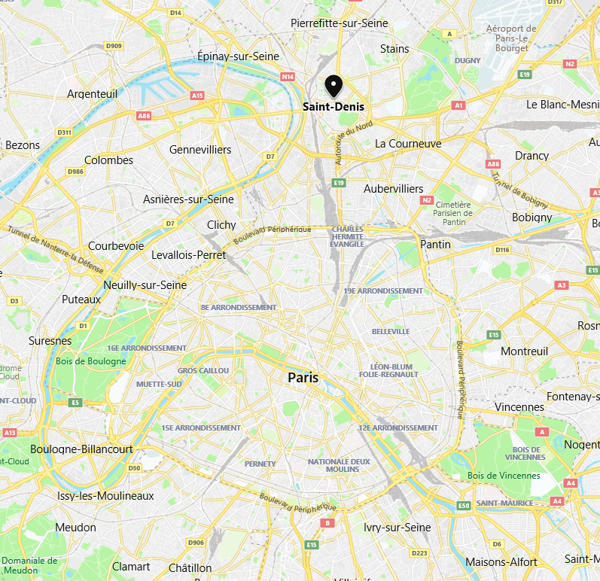Сен-Дені – комуна в північному передмісті Парижа, Франція. Розташована в 9,4 км від центру Парижа. Це промислова зона, яка в даний час змінює свою економічну базу. Сен-Дені був тісно пов'язаний з французьким королівським домом. Кілька французьких королів були поховані в певний момент історії в базиліці Сен-Дені, готичній церкві, що була освячена в 1444 році.

Король Людовик XIV (1638-1715) Започаткував у Сен-Дені кілька галузей: ткацькі фабрики, прядильні та хімчистки. Під час Французької революції місто було перейменовано у «Франсіаду» з 1793 по 1803 роки, а королівський некрополь був розстріляний та знищений. Протягом XIX століття Сен-Дені все більше індустріалізовувався. Транспортна система значно покращилась: у 1824 р. був побудований канал Сен-Дені, який на північному сході Парижа пов’язував канал з річкою Сена на рівні Льоле-Сен-Дені. В 1843 р. побудована перша залізниця. Наприкінці століття було збудовано 80 заводів.

Така різноманітність галузей породила важливий соціалістичний рух. У 1892 році Сен-Дені обрав свою першу соціалістичну адміністрацію, а в 1920-х рр. місто здобуло прізвисько «ville rouge» (червоне місто). До Жака Дорио в 1934 році, всі мери міста Сен-Дені були членами комуністичної партії.

Під час Другої світової війни після поразки Франції Сен-Дені був окупований німцями 13 червня 1940 р. Та звільнений генералом Леклерк 27 серпня 1944 р. Після війни економічна криза 1970-х та 1980-х років вразила місто, яке сильно залежало від його важкої промисловості.

Однак протягом 90-х років місто знову почало рости. Чемпіонат світу з футболу 1998 року забезпечив величезний дохід. Основний стадіон турніру «Стад де Франс» був побудований у Сен-Дені під час багатьох поліпшень в інфраструктурі міста, такими як розширення метро до Saint-Denis-Université. Стадіон використовується національними командами з футболу та регбі для товариських матчів. Там проводяться фінальні поєдинки «Coupe de France», «Coupe de la Ligue» та «Top 14», а також міжнародне змагання з легкої атлетики «Meeting Areva».

Сен-Дені має сполучення метро, RER, трамваїв та транспорту. Залізничний вокзал Сен-Дені, побудований у 1846 році, раніше був єдиним у місті, але сьогодні він служить станцією для приміської лінії метро Transilien Paris – Nord (лінія H) та лінії RER D. На сьогодні на цій станції проживає 109 343 мешканців на площі 12 км2.

З 2000 року Сен-Дені співпрацює з вісьмома сусідніми комунами в Plaine Commune – територіальна громадська установа, що об'єднує 9 міст на півночі Парижа. Вони асоціюються із спільним проектом, у просторі, який знає безпрецедентні мутації в регіоні Парижа. Plaine Commune – це також територія культури та творчості у Великому Парижі. Територія Plaine Commune простягається до північної межі Парижа, в Сені-Сен-Дені, з дуже багатим та різноманітним населенням з сильною господарською діяльністю, розвиненою транспортною мережею, стратегічними водними шляхами (р. Сена і канал) та двома відомчими парками. Понад 429 000 людей проживають в Аубервільє, Епінай-сюр-Сен, Сен-Дені, Ла-Курне, П'єрфітте-сюр-Сен, Сен-Дені, Сент-Оуен-сюр-Сен, Штайнс і Віллетанезе. Територія, яку обрали – половина Парижа, має 196 000 робочих місць та високий рівень безробіття з найбільш нестабільним населенням в країні. Населення Plaine Commune наймолодше в Іль-де-Франса з двома університетами (43 000 студентів). Починаючи з кінця 90-х рр. територія перебуває в повному відновленні, на економічному, міському (включаючи мобільність), соціальному, культурному та екологічному рівні. На території Plaine Commune відбудуться Олімпійські та Параолімпійські ігри 2024 року. З'являться нові об'єкти – Олімпійський морський центр (Aubervilliers) та Олімпійське село (розташоване на Сен-Дені, Сен-Оуен та Іль-Сент- Денис).

**2.2 ГЕОГРАФІЧНЕ ПОЛОЖЕННЯ ТА КЛІМАТ СЕН-ДЕНІ**

Сен-Дені знаходиться в низині. Літо коротке та частково хмарне, а зима довга, дуже холодна, вітряна та переважно хмарна. Протягом року температура, як правило, коливається від 35°F (1,5°С) до 78°F (25,6°С) і рідко буває нижчою від 24°F (-4,4°C) та 88°F (31,2°C).

Теплий сезон триває 2,9 місяця з 13 червня по 10 вересня. Середня добова температура перевищує 71 °F. Найгарячіший день року – 4 серпня, максимальна середня температура – 78 °F, мінімальна – 59 °F. Холодний сезон триває 3,7 місяця, з 16 листопада по 7 березня. Середня добова максимальна температура нижче 51 °F. Найхолодніший день року – 8 лютого, при середньому мінімумі 35 °F і максимумі 46 °F. Дощі в Сен-Дені випадають протягом всього року. Найбільша кількість опадів випадає протягом 31 дня із концентрацією з 16 грудня, із середньою загальною кількістю – 1,8 дюйма (45 см).

Найбільш вологий сезон триває 8,2 місяця з 6 жовтня по 13 червня. Щоденна вірогідність дощу перевищує 26%. 22 грудня пік вологості, який досягає 31%. Найсухіший сезон триває 3,8 місяця, з 13 червня по 6 жовтня. Найменша вірогідність дощового дня – 20% 23 серпня.

Найпасмурніша частина року починається приблизно 12 жовтня і триває 5,6 місяця, закінчуючись приблизно 31 березня. 30 грудня – найхолодніший день року, небо хмарне або переважно хмарне 74% часу та ясне, переважно ясно або частково хмарне 26% часу.

Вітряна частина року триває 6,1 місяця, з середини жовтня до середини квітня із середньою швидкістю вітру понад 9,8 миль на годину (15,7 км/год). Більш спокійна безвітряна пора року триває 5,9 місяця з середини квітня до середини жовтня.

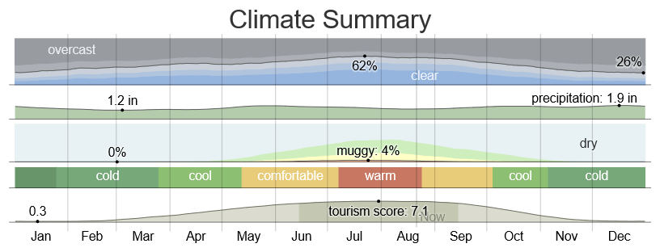

Джерело: <https://weatherspark.com/>

**2.3 ЗАГАЛЬНА ІНФОРМАЦІЯ ПРО РОЗТАШУВАННЯ ДІЛЯНКИ**

Ділянка розташована в Сен-Дені (північне передмістя Парижа) на південному краю ZAC Confluence, охоплює деякі сусідні ділянки, простягнуті між річкою Сена на заході та залізничними коліями на сході. Найважливіша її частина – колишній промисловий майданчик цементного заводу Coignet та чотириповерховий будинок 72 на вул. Чарльз Мішель.

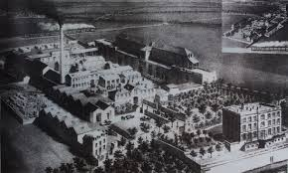Цей проект будівлі спроектований місцевим архітектором Теодором Лахесом та побудований в 1853 році, – це перша залізобетонна конструкція в місці. Сьогодні відома як Мейсон Коньє – класифікується як історична пам'ятка з 1998 року, проте протягом багатьох років залишається занедбаною.

Незважаючи на відносно центральне розташування: близько 500 метрів від залізничного вокзалу Сен-Дені та 1500 метрів від Стад де Франс (стадіону, де проводились великі спортивні змагання, такі як Кубок світу з футболу 1998 року або Чемпіонат Європи з футболу УЄФА 2016) та хороший доступ до дороги через бульвар Визволення та вулицю Чарльза Міхельса, цей колись наповнений життям, знаковий для промислового передмістя Парижа район, все ще використовується дуже рідко.

**2.4** **ЗАГАЛЬНА ІНФОРМАЦІЯ ПРО ЗАВДАННЯ**

**Завдання 16-го міжнародного студентського конкурсу Мультикомфорт є створення території сталого розвитку, що поєднує житлові, освітні та рекреаційні функції**. Завдання 2020 року – перетворити зону постіндустріального майданчика Coignet Enterprise у Сен-Дені в зелену зону для проживання, навчання та відпочинку, що враховує як історичну спадщину місця, так і сучасні потреби сталого розвитку мікрорайону.

Студенти повинні запропонувати:

* Генеральний план, що пояснює організацію цілої ділянки, його характер, внутрішні та зовнішні функціональні зв'язки.
* Дизайн будівель житлового / освітнього призначення, що складаються з 250-300 квартир та початкової школи (з дитячим садком) 18 класів.
* Ідеї збереження та реновації історичних об’єктів на ділянці.

**2.4.1 Генеральний план**

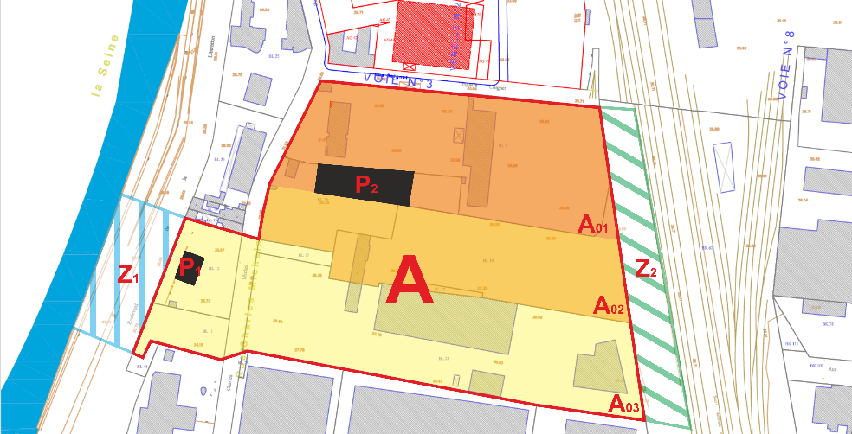Діючий план місцевого розвитку міста Сен-Дені (PLU Saint-Denis) передбачає створення міського парку (приблизно 3 га) на місці колишнього заводу Coignet. Розвиток цієї нової зеленої зони необхідний для територій, де житлові функції продовжують зростати в останні роки. Однак доступність таких зусиль для муніципалітету завжди є складним завданням. Тому є потреба у розвитку додаткових житлових приміщень, які могли б хоча б частково фінансувати цей проект. Також важливим є будівництво початкової школи.

Створена зелена зона повинна стати одним із місцевих центрів тяжіння, приваблюючи жителів та відвідувачів проводити свій час у цьому осередку природи або просто зупинитися і відпочити по дорозі від історичного центру Сен-Дені що, розташований на півночі житлового району до сусіднього району і що, розташований далі на південь від олімпійського села та району вежі Плейель.

Це повинно забезпечувати функціональне сполучення через (або під) залізничну колію та з річкою Сена уздовж осі схід-захід, підтримуючи більшість повсякденних комунікацій на напрямку північ-південь, південь-північ (наприклад, додавши нове сполучення, що зв’язує існуючий бульвар Визволення та вулицю Чарльза Міхельса). Складну конфігурацію ділянки слід розглядати як привід для оптимізації компонування необхідних функцій (наприклад, розміщуючи їх там, де це можливо). Слід забезпечити захист від місцевих джерел незручностей (наприклад, шум залізничної колії). Історичні об'єкти на місці: Maison Coignet (P1) та склади 1864 року (P2) повинні бути збережені та реконструйовані для загального користування.

Повторне відкриття для громадськості Maison Coignet, розташованого на 7-метровій підпірній стіні навпроти Сени, має бути використане як можливість для повторного відкриття майданчика біля річки.

**2.4.2** **Житлові та освітні функції**

Розробка поєднання житлових / навчальних функцій повинна відповідати лімітам щільності для різних частин ділянки (A01 <80%, A02 <60%, A03 <20%) та відповідати конкретним вимогам місцевих законів.

**Житлова функція**

|  |  |  |
| --- | --- | --- |
| Minimum size of the apartments by type | | |
| type | Nb of rooms | surface mini. |
| T1 | 1 | 18 m2 |
| T1  n°2 | 1 | 30 m2 |
| T 2 | 2 | 46 m2 |
| T 3 | 3 | 60 m2 |
| T 4 | 4 | 73 m2 |
| T 5 | 5 | 88 m2 |
| T 6 | 6 | 99 m2 |
| T 7 | 7 | 114 m2 |

Загальна кількість квартир 250-300 повинна бути створена в більшості (понад 60%) з них, понад 60 м2 та відповідати нормам кількості паркувальних місць (0,7 на квартиру). Максимально дозволена висота будівництва над землею – R+6 (цокольний поверх +6 поверхів). Квартири не повинні бути на рівні першого поверху, що виходить на вулицю.

Наведені приміщення повинні відповідати розмірам довжина × ширина (без перегородок):

Кухня: 8 м2 (3,30 × 2,30).

Ванна кімната: 3 м2 (1,60 × 1,90).

Дитяча кімната: 9 м2 (2,7 × 3,40).

Основна спальня: 12 м2 (4,0 × 3,0) + розмір 1 дитячого ліжка.

Вітальня повинна мати не менше 9 м2 і висоту стелі не менше 2,2 м.

Туалет: 1 м2 (1,25 × 0,80) (Увага до нових стандартів для людей з обмеженою рухливістю – інвалідний візок повинен мати можливість стояти поруч з туалетом).

**Освітня функція**

Згідно з місцевим досвідом, існує потреба у шкільній програмі на 18 класів, що складається з: дитячого садка 8 класів (для дітей віком від 3-5 років), початкової школи 10 класів (для дітей віком від 6 до 10 років) та центра активності (відкритий для громадськості поза шкільною годиною). Детальна інформація про зовнішній вид, функціональне розташування та вимоги у School Requirement.ppt на веб-сторінці конкурсу. На діаграмі показаний загальний принцип функціонального зв'язку між цими елементами та їх ключовими компонентами.



**2.4.3 Спадщина**

Своєю формою та досить традиційним компонуванням, перша залізобетонна конструкція є пам’яткою нововведення, яка сформувала уявлення про сучасне будівництво та архітектуру. Побудована вона у 1853 році Мезоном Койгне. У першому звіті, опублікованому в «Літописі будівництва 1857 року», окрім застережень щодо безпеки та надійності цього нового способу будівництва, підкреслюється економічність нового процесу (завдяки використанню дешевих матеріалів, які не користуються попитом серед кваліфікованих робітників). Прагнення до оптимізації процесу будівництва є основою підходу до сталого будівництва.

Через більш ніж півтора століття цей, як ми б його називали сьогодні, будинок-прототип потребує захисту та відновлення. Разом зі складами (єдина частина заводу Coignet, що збереглась), які вказують на історичний аспект об’єкту і повинні спровокувати роздуми про еволюцію існуючих методів будівництва та про поняття «сучасності» з часом….

**2.5 ВИДИ БУДІВЕЛЬ, ТЕХНІЧНІ ПАРАМЕТРИ**

**A. КОНСТРУКЦІЯ**

Учасники не обмежені у виборі способу будівництва, але використання продукції Сен-Гобен у проекті вітається.

Безкоштовну допомогу з питань планування можна знайти в мережі Інтернет:

* Онлайн база вузлів та рішень в програмі CAD на сайті: [www.isover-construction.com](http://www.isover-construction.com/)
* Веб-сайт, присвячений питанням повітронепроникності: [www.isover-airtightness.com](http://www.isover-airtightness.com/)
* Інструмент для розрахунку, призначений для проектувальників, та брошури, які містять публікації про концепцію мультикомфортного будинку в новому будівництві та реновації, див. на веб-сайті  [www.isover-construction.com](http://www.isover-construction.com/)
* Додаткову інформацію див. на офіційному веб-сайті конкурсу

**B. ТЕРМАЛЬНИЙ КОМФОРТ**

ТЕХНІЧНІ ПАРАМЕТРИ ДЛЯ ЕНЕРГЕТИЧНОЇ ЕФЕКТИВНОСТІ

Слід орієнтуватись на такі критерії:

* + Нова будівля
  + Середньорічне енергоспоживання для обігріву <15 кВт∙год/м2.
  + Середньорічне енергоспоживання для охолодження <15 кВт∙год/м2.

Учасники повинні використовувати MCH Designer або інші програми, які дозволять підтвердити дотримання потрібних критеріїв.

ТЕХНІЧНІ ПАРАМЕТРИ ДЛЯ ЗАХИСТУ ВІД ПЕРЕГРІВУ

Щоб забезпечити сприятливе середовище, запропоновано цільовий показник літнього комфорту – відсоток перегріву) складає менше ніж 10 % від загального період (кількість днів, коли температура в приміщенні перевищує 25°C). Для досягнення таких показників студенти будуть використовувати як пасивні заходи (наприклад: жалюзі, фарбування зовнішніх поверхонь у світлі кольори), такі активні заходи (активна вентиляція для охолодження).

**C. АКУСТИЧНИЙ КОМФОРТ**

Шум надзвичайно шкідливий для здоров'я людей. Забезпечення комфортного середовища з акустичної точки зору має вирішальне значення для людського добробуту. Позбавлення сну, внаслідок високого рівня шуму, що несприятливо впливає на людину. Джерела звуку, які найбільше турбують у житлових приміщеннях, це – дорожній рух та сусіди.

Учасникам рекомендується також проаналізувати рівень шуму, який створюється технічним обладнанням (наприклад, системами опалення, вентиляції та кондиціонування повітря (HVAC)), і, якщо необхідно, запропонувати рішення щодо його зниження (звукоізольовані канали HVAC, звукопоглиначі, установлені на каналах).

### **D. ЯКІСТЬ ПОВІТРЯ У ПРИМІЩЕННЯХ**

Щоб забезпечити найкращі умови для мешканців, необхідно знизити рівень концентрації CО2 в квартирах (максимум 1000 частинок/млн). Щоб забезпечити такі рівні концентрації CО2, учасники повинні передбачити кратність повітрообміну 30 м3/год на кожну особу.

### **E. ПОЖЕЖНА БЕЗПЕКА**

Фасади повинні бути виконані з негорючих матеріалів.

### **F. ПРИРОДНЕ ОСВІТЛЕННЯ**

Хороший рівень природного освітлення є обов'язковим для комфортного життя. В тих приміщеннях, де протягом дня ведеться різноманітна діяльність (наприклад, на кухні), слід забезпечити рівень автономного природного освітлення 60%. Компанія Сен-Гобен виконає моделювання природного освітлення для конкретної ситуації і надасть модель учасникам для оцінки своїх проектів.

**2.6 ВИМОГИ КОНКУРСУ**

Необхідно враховувати наступні мінімальні вимоги: пункти A-E та F для описів та планів. Учасникам рекомендується вибрати відповідний масштаб для всіх креслень, зображення ідей та напрямків проекту, щоб журі мало змогу докладно їх розглянути.

1. **ГЕНЕРАЛЬНИЙ ПЛАН**

* Базова (ескізна) схематична презентація загальної схеми організації ділянки, яка аналізується. На такій схемі відображена загальна концепція розташування основних функцій та їх розподіл. Форма представлення генплану обирається на розсуд учасників.
* Візуалізація моделі проживання на такій території – види, перспективи та/або фотографії фізичних моделей/макетів, які допоможуть учасникам найкращим чином представити їх проект.

**B. НОВОБУДОВА**

Наступна інформація повинна бути представлена, принаймні, **на прикладі одного житлового будинку**

* Плани поверхів
* Фасади
* Перерізи
* Повздовжній переріз
* Поперечний переріз
* Конструктивні елементи
* Покрівля, зовнішня стіна, перегородки, вікна, деталі першого поверху і проміжних поверхів
* Необхідно брати до уваги температурні/акустичні мости, а також повітронепроникність і захист від вологи
* Інші деталі на розсуд учасників.
* Рекомендований масштаб: 1/200 для плану/фасаду/перерізів і 1/20 для деталей (або інший зручний масштаб, який дозволить передати достатньо інформації)

**C. ОСВІТНЯ ФУНКЦІЯ**

Учасникам не пропонується розробити детальну пропозицію щодо цієї функції, проте її функціональні зв'язки, характер архітектури та побудови повинні бути пояснені в загальній ідеї розвитку ділянки.

**D. БУДІВЕЛЬНІ ПОЛОЖЕННЯ**

Згідно з французьким законодавством щодо об’єктів, що класифікуються як пам'ятники історії, їх реконструкція потребує збереження первісного характеру та способу побудови. Однак можлива як зміна початкової функції, так і додавання нових об'ємів (всередині або зовні). Не має необхідності надавати детальне технічне рішення, учасники повинні пояснити спосіб і характер, яким ці дві будівлі будуть відновлені для громадського користування.

**E. РОЗРАХУНОК**

Буде виконано лише для будівлі, для якої були представлені детальні рішення. Розрахунок можна здійснити за допомогою MCH Designer, PHPP або інших інструментів. Учасники вставлять огляд розрахунку в проект.

**F. ОПИС КОНЦЕПЦІЇ ПРОЕКТУВАННЯ**

Окрім мінімальних вимог, очікується, що учасники нададуть достатню інформацію, щоб члени журі могли проаналізувати:

* Концепція дизайну та функціональне рішення
* Енергопостачання та загальна концепція сталого розвитку
* Стратегія досягнення теплового комфорту

Приклад: будівельні значення U, концепція повітронепроникності, система ОВК, заходи пасивного/активного затінення, охолодження тощо.

* Стратегія досягнення акустичного комфорту

Приклад: Конструкції Rw, основні заходи щодо захисту звуку від технічного шуму тощо.

* Стратегія досягнення якості повітря в приміщенні

Приклад: Запропонований тип вентиляції (механічна та/або ручна), схема вентиляції, запропоновані рішення тощо.

* Стратегія пожежної безпеки

Приклад: Шлях евакуації, розділення, реакція матеріалів на вогонь тощо.

* Природна стратегія денного світла
* Стратегія безпеки на вулиці, соціального комфорту та конфіденційності

Для пояснення вищезазначених вимог учасники можуть представити: 3D-матеріали зовнішнього вигляду/інтер'єру, текст, схеми, розрахунки, креслення або інформацію так, як вони вважають за потрібне.

**3) ФОРМАЛЬНОСТІ ПОДАЧІ ДОКУМЕНТІВ**

Для участі у Національному та Міжнародному етапі Multi Comfort Student Contest2020 необхідно виконати наступні формальності.

**3.1. ОФОРМЛЕННЯ ДЛЯ ПОДАЧІ** – **НАЦІОНАЛЬНИЙ ЕТАП**

Учасники повинні зареєструватися в Інтернеті за адресою [www.multicomfort.saint-gobain.com](http://www.multicomfort.saint-gobain.com) > Мультикомфортний студентський конкурс> Реєстрація. Реєстрація відкриється 1 жовтня 2019 року.

Місцеві організації визначатимуть та повідомлятимуть точний спосіб подання проектів на Національні етапи. Рекомендація полягає в дотриманні тих же вимог, що і до Міжнародного етапу (5-хвилинне представлення та наявність ролл-ап плакатів). Ми наполегливо рекомендуємо всім учасникам залишатися в тісному зв’язку з місцевим лідером і слідувати за місцевими каналами комунікації.

Загальна інформація про конкурс, а також деталі Міжнародного етапу будуть надіслані електронною поштою всім зареєстрованим учасникам.

**3.2. ОФОРМЛЕННЯ ДЛЯ ПОДАЧІ** – **МІЖНАРОДНИЙ ЕТАП**

Формальності для Міжнародного етапу мають бути завершені до 10 травня 2020 року та надіслані поштою переможцям усіх національних етапів.

Міжнародний розділ буде активовано для переможців, запрошених на міжнародний етап, де вони матимуть можливість подати до 10 травня 2020 року наступну інформацію:

**1) ПРЕЗЕНТАЦІЯ ПРОЕКТУ**

Під час Міжнародного етапу студенти матимуть 5 хвилин, щоб представити свій проект журі. Презентація потребує таких характеристик:

* Формат: Презентація Power Point / розширення PPT або PPTX / Один єдиний файл / Будь-який інший формат не приймається
* розмір слайдів 16: 9
* Максимальний об’єм файлу: 50 Мб
* Відео буде прийнято тривалістю максимум 1 хвилину. Це відео потрібно вставити під час презентації, і слід дотримуватися максимального розміру презентації.
* Ми настійно рекомендуємо обмежити кількість слайдів.
* Назва файлу повинна бути таким: *Номер презентації_ Країна_ Назва 1_ Ім'я 2_ Ім'я 3*

1. **РОЛЛ-АП ПЛАКАТ**

Плакат вашого проекту буде надрукований командою організаторів та візьме участь у виставці проектів під час Міжнародного етапу. Ролл-апп повинен відповідати наступним характеристикам:

* Формат: PDF-файл /300 DPI (висока роздільна здатність)
* Розміри: ширина 80 см, висота 200 см
* Максимальний об’єм файлу: 20 Мб
* Ролл-ап повинен містити офіційний заголовок Міжнародного етапу зі згадуванням країни, університету, імені студентів та номера виступу. Цей заголовок надається командою організаторів та не може бути змінений.
* Команди можуть надіслати лише один ролл-ап
* Назва файлу повинна бути таким: *Номер презентації_ Ролл-ап_ країна _ Ім'я 1_ Ім'я 2_ Ім'я 3*

**3) ФОТО**

Індивідуальні фотографії кожного члена команди (учнів та викладачів) потрібні окремо. Для фотографій потрібні такі функції:

* Формат: JPG або JPEG / 300 DPI-файл (висока роздільна здатність)
* Максимальний об’єм файлу: 5 Мб
* Назва файлу повинна бути такою: *Номер презентації_ Країна _ Назва 1*

1. **ДОПОМІЖНІ ЗОБРАЖЕННЯ**

Необхідні 3 допоміжні зображення вашого проекту:

* Формат: JPG-JPEG або PDF / 300 DPI-файл (висока роздільна здатність)
* Максимальний об’єм кожного файлу: 10 Мб
* По одному зображенню для опису

o Попереднього перегляду будівель (зазвичай 3D-модель)

o Архітектурних планів (графіки, розрізи, креслення, моделі тощо)

o Ізоляції (ідеї, креслення, інше ...)

* Назва файлу повинна бути таким: *Номер презентації_ Тип зображення_ Країна*

**Індивідуальні дані викладача:**

Потрібна коротка біографія вашого вчителя.

* Формат: Word-файл
* Розмір біографії: максимум 300 слів
* Назва файлу має бути таким: *Номер презентації_ Biografy_ Ім'я вчителя*

Номер презентації вказує на порядок презентації під час міжнародного етапу та буде повідомлений місцевими лідерами не пізніше 30 квітня 2020 року.

Більшість цих документів також використовуватиметься для електронної брошури. Якщо не надсилати всі ці матеріали вчасно та з правильними характеристиками, це призведе до дискваліфікації з конкурсу.

**ДЖЕРЕЛА ТА ДОВІДКИ**

* + <https://en.wikipedia.org/wiki/Saint-Denis,_Seine-Saint-Denis>
  + <https://weatherspark.com/y/47882/Average-Weather-in-Saint-Denis-France-Year-Round>
  + https://plainecommune.fr/

